习题解答
一、模拟N次游戏，计算每种类型牌赢或平局的概率
详见程序内部运行结果。

二、画出此程序的数据流图
本系统的数据流图如图1.1所示。
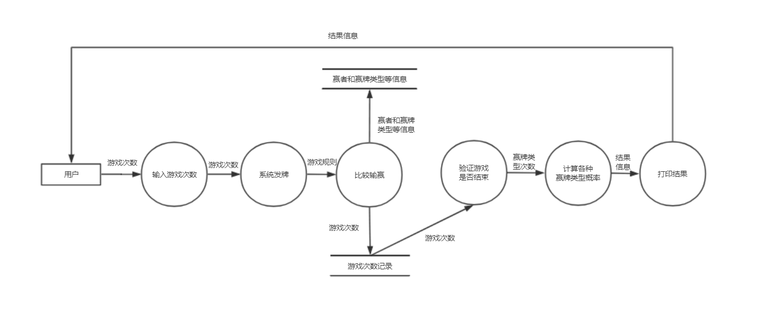
图1.1 数据流图

三、画出此程序的HIPO图
此程序的HIPO图如图1.2所示。
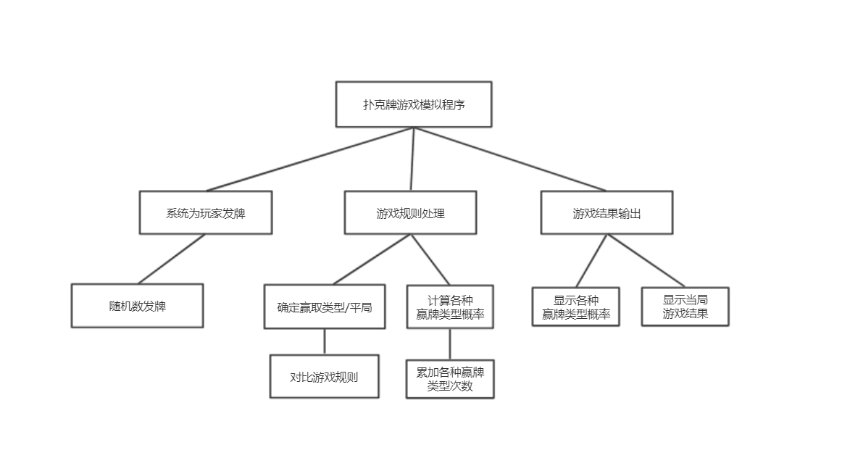
图1.2 HIPO图

